CREACIÓN DEL ÁREA NATURAL PROTEGIDA PENÍNSULA MITRE
Artículo 1º.- Créase el Área Natural Protegida Península Mitre, en adelante identificada también con las siglas ANPPM, dentro del régimen del Sistema Provincial de Áreas Naturales Protegidas dispuesto por Ley provincial 272.
Artículo 2º.- El Área Natural Protegida Península Mitre comprende la porción terrestre del extremo oriental del sector argentino de la Isla Grande de Tierra del Fuego, el área marina adyacente, las áreas marinas que rodean la Isla de los Estados, Isla de Año Nuevo e Islotes Adyacentes y la totalidad de los espejos, cursos de agua, lagunas, islas e islotes interiores que se encuentren ubicados dentro de los límites.
DE LOS LÍMITES DEL ÁREA NATURAL PROTEGIDA PENÍNSULA MITRE
Artículo 3º.- Establézcanse los siguientes límites generales del Área Natural Protegida Península Mitre de conformidad con el plano cartográfico según el Anexo de la presente:
a) al Oeste, desde el punto (A) de intersección de la costa atlántica con el límite oriental de la parcela rural 120 A, discurre hacia el Sur primero colindando por su lado Este y hacia el Oeste colindando con su lado Sur hasta el vértice Suroeste de dicha parcela. Desde allí en línea recta hacia el punto (D) definido por las coordenadas 54° 47' 19,36" Sur - 66° 44' 55,35” Oeste. Desde este último punto continúa en línea recta hasta el punto (E) que se corresponde con las coordenadas 54° 50' 58,75" Sur- 66° 40' 37,48” Oeste. Desde allí sigue en línea recta al punto (F) de coordenadas 54° 56' 20,27" Sur- 66° 44' 1,76" Oeste, coincidente con la margen oriental del Río Moat. Desde este último punto, el límite se define siguiendo dicha margen Este del Río Moat hacia el Sur hasta su desembocadura en la costa marina (G) de coordenadas 54° 58' 23,87" Sur - 66° 44' 50,62” Oeste;
b) al Sur, Este y Norte los límites se extienden desde una línea recta imaginaria en dirección Suroeste (ángulo de 235°) desde el punto (G) hasta el límite externo de las aguas jurisdiccionales provinciales, proyectándose desde dicho punto en una línea paralela a la línea de base establecida por la Ley nacional 23.968, hasta la intersección con una línea recta imaginaria que parte desde el punto (A) con orientación Nor-noreste (ángulo de 22°) abarcando la totalidad de las aguas jurisdiccionales provinciales, islas e islotes ubicados en dicho sector; y
c) el Área Natural Protegida Península Mitre comprende el área marina que rodea la Isla de los Estados, Isla de Año Nuevo e Islotes Adyacentes con los siguientes límites: límite interno, la línea de máxima marea; límite externo, una línea paralela y a una distancia de cuatro (4) millas náuticas que se proyecta en torno a la Isla de los Estados, Isla de Año Nuevo e Islotes adyacentes a partir de la línea de base establecida por Ley nacional 23.968.
DE LA COMPOSICIÓN DEL ÁREA NATURAL PROTEGIDA PENÍNSULA MITRE
Artículo 4º.- En virtud de lo dispuesto en el artículo 24 de la Ley provincial 272, el Área Natural Protegida Península Mitre está compuesta por:
a) el Parque Natural Provincial Península Mitre como ambiente de conservación paisajística y natural, bajo la categoría de área destinada a uso no extractivo y rigurosa intervención del Estado;
b) la Reserva Forestal Natural Península Mitre como ambiente de conservación y producción bajo la categoría de área de aptitud productiva controlada técnicamente por el Estado;
c) el Monumento Natural Provincial Formación Sloggett, como ambiente de conservación biótica, bajo la categoría de área destinada a uso no extractivo y rigurosa intervención del Estado;
d) la Reserva Costera Natural, como ambiente de conservación y producción, bajo la categoría de área de aptitud productiva controlada técnicamente por el Estado; y
e) la Reserva Provincial de Uso Múltiple como ambiente de conservación y producción bajo la categoría de áreas de aptitud productiva controlada técnicamente por el Estado.
DEL PARQUE NATURAL PROVINCIAL PENÍNSULA MITRE
Artículo 5º.- El Parque Natural Provincial Península Mitre abarca todo el espacio terrestre del ANPPM excluyendo la Reserva Forestal Natural Península Mitre, el Monumento Natural Provincial Formación Sloggett y la Reserva Costera Natural.
DE LA RESERVA FORESTAL NATURAL PENÍNSULA MITRE
Artículo 6º.- Establézcanse los siguientes límites: al Norte queda definido por una línea recta imaginaria en dirección sudeste que parte del punto (B) correspondiente a las coordenadas 54° 34' 44,10" Sur - 66° 18' 35,94" Oeste, hasta el punto (Q) correspondiente a las coordenadas 54° 35' 28,73" Sur - 66° 13' 15,55" Oeste.
El límite oriental queda definido por la línea recta que une el punto (Q) con el punto (R) de coordenadas 54° 38' 39,25” Sur - 66° 13' 4,22” Oeste. Desde el punto (R) por una línea recta imaginaria en dirección Sureste hasta el punto (S) correspondiente a las coordenadas 54° 40' 36,47” Sur - 66° 7' 10,38” Oeste. Desde el punto (S) por una línea recta imaginaria en dirección sur hasta el punto (T) correspondiente a las coordenadas 54° 44' 49” Sur - 66° 6' 49,48” Oeste.
El límite Sur desde el punto (T) por una línea recta imaginaria en dirección oeste hasta el punto (U) correspondiente a las coordenadas 54° 45' 7,19" Sur - 66° 20' 59,50" Oeste. Desde el punto (U) por una línea recta imaginaria en dirección noroeste hasta el punto (C) correspondiente a las coordenadas 54° 41' 59.62" Sur - 66° 32' 58.89" Oeste.
El límite occidental queda definido por el límite general del Área Natural Protegida Península Mitre desde el punto (C) hasta el punto (B).
Quedan comprendidas en esta categoría territorios de las Reservas Forestales de Producción Irigoyen y Malenguena, definidas como tales por el Decreto provincial 2502/2002 con el objetivo de dar proyección y previsibilidad a la industria forestal local.
Artículo 7º.- En el ámbito de la Reserva Forestal Natural Península Mitre se podrán realizar actividades de aprovechamiento y conservación forestal, en el marco de las leyes provinciales 145 y 869. Para ello la autoridad competente elaborará los correspondientes Planes de Manejo Sostenible y de Conservación (PMSyC).
La autoridad de aplicación de esta ley tomará intervención de manera previa a la aprobación del Plan de Manejo Sostenible y de Conservación, lo incorporara en el Plan de Manejo y Gestión del Área Natural Protegida Península Mitre y será informada por la autoridad competente de la emisión de Permisos y Concesiones de Aprovechamiento Forestal que se extiendan.
Solamente podrán realizarse actividades productivas enmarcadas en esta ley e incorporadas en el Plan de Manejo y Gestión del Área Natural Protegida Península Mitre.
DEL MONUMENTO NATURAL FORMACIÓN SLOGGET
Artículo 8º.- Establézcanse los siguientes límites del Monumento Natural Formación Sloggett: delimitado por la poligonal que une el punto (J) de coordenadas 54° 59' 33,90" Sur - 66° 18' 21,08" Oeste con el punto (I) de coordenadas 54° 59' 6,43" Sur - 66° 18' 23,30" Oeste, el punto (K) de coordenadas 54° 59' 3.73" Sur - 66° 16' 9,64" Oeste, y el punto (L) de coordenadas 54° 59' 30, 21" Sur- 66° 16' 9,11" Oeste. Entre el punto (L) y el punto (J) el límite está constituido por la línea de pleamar costera.

DE LA RESERVA COSTERA NATURAL
Artículo 9º.- La Reserva Costera Natural comprende un área terrestre con tres (3) sectores y un área marina con dos (2) sectores.
Artículo 10.- Establézcanse los siguientes límites del área terrestre de la Reserva Costera Natural:
a) el Sector Atlántico entre el punto (A) y siguiendo la línea de costa hasta el punto (O) de coordenadas 54° 39' 52,20" Sur - 65° 16' 3,80" Oeste y el área desarrollada entre la línea costera de máxima marea que une ambos puntos y una franja terrestre de tres (3) kilómetros paralela a la misma, que discurre desde el punto (O) hasta el punto (P) de coordenadas 54° 36' 21,66" Sur - 66° 4' 7,02" Oeste; desde el cual la franja terrestre se ensancha para abarcar desde la línea costera hasta las líneas rectas imaginarias que unen dicho punto (P) con el punto (Q) de coordenadas 54° 35' 28,73" Sur - 66° 13' 15,55" Oeste y punto (B), vértice Norte del perímetro de la Reserva Forestal Natural Península Mitre; y de allí hasta el punto (A);
b) el Sector Bahía Aguirre comprende una franja terrestre de dos (2) kilómetros desde la línea de costa definida por la línea de máxima marea entre los puntos (N) de coordenadas 54° 55' 14.34" Sur - 65° 43' 44,94" Oeste y el punto (M) de coordenadas 54° 56' 37.81" Sur - 65° 57' 32.26" Oeste; y
c) el Sector Cabo San Pío comprende una franja terrestre de dos (2) kilómetros desde la línea de costa definida por la línea de máxima marea. El límite oriental está dado por una línea que parte desde el punto (J), pasa por el punto (I) siguiendo el límite occidental del Monumento Natural Formación Sloggett y sigue en línea recta hacia el Norte desde el punto (I) hasta el punto (H) correspondiente a las coordenadas 54° 58' 26,56" Sur - 66° 18' 26,82" Oeste que lo une al Monumento Natural Formación Sloggett y el límite occidental del área protegida ANPPM sobre el Río Moat.
La parcela rural 3 se encuentra comprendida en su totalidad en este sector.
Artículo 11.- Establézcanse los siguientes límites del área marina de la Reserva Costera Natural:
a) el sector marino adyacente a la porción terrestre del extremo oriental del sector argentino de la Isla Grande de Tierra del Fuego. Límite externo: cuatro (4) millas náuticas contadas a partir de la línea de base establecida por la Ley nacional 23.968 en torno al extremo oriental de la Isla Grande de Tierra del Fuego en toda la extensión del área protegida. Límite interno: la línea de máxima marea en toda la extensión del área protegida.
El área marina comprende las islas e islotes ubicados en dicha extensión.
b) el sector marino adyacente a la Isla de los Estados, Isla de Año Nuevo e Islotes adyacentes: los límites de la Reserva Costera Natural son los descriptos en la presente.

DE LA RESERVA PROVINCIAL DE USO MÚLTIPLE
Artículo 12.- Establézcanse los siguientes límites de la Reserva Provincial de Uso Múltiple: Comprende todo el espacio marino del Área Natural Protegida Península Mitre excluyendo la Reserva Costera Natural - Área Marina.
Artículo 13.- En el ámbito de la Reserva Provincial de Uso Múltiple se podrá realizar actividad pesquera comercial, sujeto a un plan de gestión del recurso pesquero que deberá establecer la autoridad competente en conjunto con la autoridad de aplicación de esta ley.
La autoridad competente otorgará los permisos de pesca correspondientes conforme el plan de gestión del recurso establecido.
Solamente podrán realizarse actividades productivas enmarcadas en esta ley e incorporadas en el Plan de Manejo y Gestión del Área Natural Protegida Península Mitre.
DE LAS ACTIVIDADES PROHIBIDAS
Artículo 14.- En el ámbito de la Reserva Provincial de Uso Múltiple y Reserva Costera Natural, sólo se podrán realizar las actividades contempladas en sus respectivos Planes de Manejo y quedarán prohibidas las siguientes actividades:
a) ejercicios militares de superficie o submarinos que generen impacto sobre especies y ecosistemas del Área Natural Protegida Península Mitre. Se consideran de alto impacto el uso de proyectiles balísticos con o sin detonaciones, utilización de armamentos que produzcan residuos químicos en el suelo, aire o agua, emisiones sonoras de intensidad superior a la habitualmente producida por la navegación de embarcaciones civiles, utilización de armamentos y métodos de detección que incluyan emisión de radiaciones susceptibles de afectar la salud de los ecosistemas naturales;
b) utilización de artefactos que ahuyentan a la fauna o la perjudiquen;
c) las actividades no contempladas en los planes de manejo que se establezcan;
d) cualquier tipo de actividad extractiva no sustentable, que genere impactos irreversibles en los ecosistemas y los paisajes o que afecte los objetivos de conservación del área;
e) cualquier tipo de actividad extractiva que afecte el lecho marino y el subsuelo marino;
f) la introducción de sustancias tóxicas o contaminantes que puedan perturbar los sistemas naturales o causar daños en ellos;
g) la introducción de especies vegetales o animales exóticas; y
h) la alteración o destrucción de sitios arqueológicos, paleontológicos y bienes de interés cultural.
DEL PLAN DE MANEJO Y GESTIÓN DEL ÁREA NATURAL PROTEGIDA PENINSULA MITRE
Artículo 15.- El Poder Ejecutivo, a través de la autoridad de aplicación de la Ley provincial 272, procederá en el plazo de tres (3) años a formular el Plan de Manejo y Gestión del Área Natural Protegida Península Mitre, para el efectivo cumplimiento de lo instituido en los artículos 35, 36, 37, 40,41, 48, 49, 50, 57 y 58 inclusive de la Ley provincial 272.
La Formulación del Plan de Manejo y Gestión del Área Natural Protegida Península Mitre deberá además estar orientada por las siguientes pautas:
a) su elaboración se realizará en un marco participativo y multidisciplinario. Contemplará para su futura ejecución e implementación mecanismos de co-gobernanza democrática, entendiéndose como tal para esta ley la participación activa de los actores de la sociedad civil y organizaciones no gubernamentales de la Provincia en los procesos que en el Plan de Manejo y Gestión del ANPPM se estipulan para la conservación, administración, aprovechamiento del Área Natural Protegida Península Mitre y los recursos que ésta contiene;
b) se deberán distribuir equitativamente los derechos de utilización de los recursos naturales del Área Natural Protegida Península Mitre priorizando los intereses de las comunidades y organizaciones provinciales; y
c) resaltar la función social que para la población fueguina deberá cumplir el área protegida en la faz educativa y recreativa.
Artículo 16.- El Poder Ejecutivo, a través de las áreas técnicas competentes, podrá:
a) ratificar autorizaciones de asentamientos humanos preexistentes dentro del Área Natural Protegida Península Mitre sujetos en todos los casos al régimen previsto en el artículo 85 de la Ley provincial 272, sometidos a las restricciones y limitaciones que prevé el presente régimen.
Los asentamientos humanos preexistentes dentro del ámbito del Área Natural Protegida Península Mitre identificados como antiguas ocupaciones con tramitaciones en curso, en el marco de lo establecido en la Ley provincial 313, artículo 7 inciso c), se regularizarán conforme lo dispuesto por el artículo 11 y siguientes de la misma norma, siempre que la actividad y superficie del predio ocupado, según su localización, se ajuste a las normas del Plan de Manejo y Gestión del ANPPM aprobado para el área. Las acciones administrativas que se encuentren vigentes serán impulsadas por el particular o de oficio por la autoridad de aplicación y deberán ser concluidas en el término de un (1) año contado a partir de la promulgación de la presente. Vencido ese plazo, quedará cerrada la tramitación por parte del administrado en el contexto de esta figura. La superficie a otorgar deberá ser consistente con las características del proyecto presentado, atendiendo a la factibilidad económica y ambiental del mismo y ajustarse al Plan de Manejo y Gestión del Área Natural Protegida Península Mitre aprobado para el área;
b) autorizar nuevos asentamientos productivos, de servicios recreativos o turísticos con armónica inserción al ecosistema, que encuadren en los lineamientos del Plan de Manejo y Gestión del Área Natural Protegida Península Mitre previas evaluaciones de rigor a que debe someterse el proyecto en cuestión, minimizando los riesgos de impacto sobre el área; y
c) autorizar en forma temporal usos y actividades humanas compatibles con la conservación del Área Natural Protegida Península Mitre, hasta que el Plan de Manejo y Gestión del ANPPM instituido por el artículo 15 de esta ley, establezca las variables para las condiciones y restricciones de uso de cada área, ambiente y categoría de manejo.
Artículo 17.- Todo inmueble de propiedad privada ubicado dentro del Área Natural Protegida Península Mitre queda sujeto a las limitaciones y restricciones establecidas en los artículos 87, 88, 89 y 90 inclusive de la Ley provincial 272.
Artículo 18.- Las Tierras Fiscales que conforman el Área Natural Protegida Península Mitre no podrán ser enajenadas ni afectadas a usos no permitidos en las categorías que la integran y en la planificación que a cada una les corresponda.
Artículo 19.- Declárase de utilidad pública para su conservación, protección y uso exclusivamente turístico, a los depósitos de minerales de segunda categoría identificados como turberas en el Área Natural Protegida Península Mitre.
DE LA AUTORIDAD DE APLICACIÓN
Artículo 20.- La autoridad de aplicación es el Ministerio de Producción y Ambiente o el organismo que en el futuro lo reemplace como máxima autoridad provincial ambiental.

DE LA COMISIÓN CONSULTIVA DE PARTICIPACIÓN PARA LA GESTIÓN
Artículo 21.- Créase la Comisión Consultiva de participación para la Gestión del Área Natural Protegida Península Mitre que tendrá por funciones:
a) conciliar los intereses de los sectores económicos, sociales, culturales y de las diferentes actividades antrópicas relacionadas al sistema territorial que conforma el ANPPM;
b) monitorear el avance y los resultados del Proceso de Diseño e Implementación del Plan de Manejo y Gestión del ANPPM;
c) participar y acompañar en el análisis y deliberación de los proyectos y propuestas a ser presentadas e implementadas en el ANPPM, en el marco de esta ley;
d) monitorear la aplicación de los fondos destinados al ANPPM;
e) ser instancia obligatoria de intervención formal para la presentación de la Memoria y Balance de Gestión Anual, a elevar por la autoridad de aplicación a la Legislatura provincial; y
f) de acuerdo a las funciones establecidas precedentemente y dada la complejidad del Área Natural Protegida Península Mitre, todas las acciones de la Comisión Consultiva y de Participación para la Gestión, a través de su funcionamiento, deberán propender a agilizar y facilitar los mecanismos de gestión para la efectiva implementación del Plan de Manejo y Gestión del ANPPM.
Artículo 22.- La Comisión estará compuesta por:
a) la autoridad de aplicación de esta ley o la que en el futuro la reemplace, quien la presidirá;
b) el titular técnico del área a cargo de las “Áreas Naturales Protegidas provinciales” o quien en el futuro lo reemplace;
c) un (1) representante titular y un (1) suplente de la autoridad de aplicación de la Ley provincial 370;
d) el titular técnico del área a cargo de “Patrimonio Arqueológico, Paleontológico e Histórico provincial”, o quien en el futuro lo reemplace;
e) un (1) representante del Poder Legislativo titular y un (1) suplente;
f) un (1) representante titular y un (1) suplente por cada Universidad Pública con asiento en la Provincia.;
g) un (1) representante titular y un (1) suplente de centros de investigación oficiales dependientes del Conicet con asiento en la Provincia;
h) un (1) representante técnico titular y un (1) suplente del InFueTur;
i) un (1) representante titular y un (1) suplente de las cámaras empresariales de la Provincia, cuyo objetivo sea la actividad turística;
j) dos (2) representantes titulares y dos (2) suplentes de las Organizaciones No Gubernamentales (ONG) de la Provincia legalmente constituidas y con asiento legal en la Provincia no menor a cinco (5) años desde la entrada en vigencia de esta ley, cuyo objeto social tenga vinculación con asuntos territoriales, ambientales y de áreas naturales protegidas;
k) un (1) representante titular y un (1) suplente de la Asociación de Profesionales de Turismo de Tierra del Fuego; y
l) un (1) representante titular y un (1) suplente de las comunidades originarias de la Provincia, legalmente constituidas.
En el caso de considerar pertinente y de acuerdo a las temáticas que se aborden, la Comisión Consultiva y de Participación para la Gestión, podrá convocar a otras entidades y actores previa postulación y autorización por parte de la mencionada Comisión. Asimismo, para el tratamiento de temáticas específicas podrán convocarse mesas técnicas de trabajo.
Artículo 23.- El Poder Ejecutivo en la reglamentación establecerá los mecanismos de funcionamiento de la Comisión Consultiva y de Gestión del Área Natural Protegida Península Mitre, bajo los siguientes lineamientos mínimos:
a) tendrá carácter consultivo y honorario;
b) elaborará su propio Reglamento interno de funcionamiento; y
c) sus conclusiones serán no vinculantes, sin embargo, en caso de apartamiento, la autoridad de aplicación deberá fundamentar por escrito y notificar en un plazo de diez (10) días a la Comisión Consultiva y de Gestión del Área Natural Protegida Península Mitre.
DE LOS RECURSOS
Artículo 24.- El Poder Ejecutivo dotará de los recursos humanos y económicos necesarios para el desarrollo de todas las obligaciones inherentes a la gestión del Área Natural Protegida Península Mitre, en el marco del Sistema Provincial de Áreas Naturales Protegidas establecido por Ley provincial 272.

DEL PLANO CARTOGRÁFICO
Artículo 25.- Apruébase el plano cartográfico de ubicación que como Anexo forma parte integrante de la presente, el cual contiene los límites generales del Área Natural Protegida Península Mitre y los límites correspondientes al Parque Natural Provincial Península Mitre, al Monumento Natural Provincial Formación Sloggett, a la Reserva Forestal Natural Península Mitre, a la Reserva Costera Natural y a la Reserva Provincial de Uso Múltiple, conforme lo indicado en la presente ley.
Artículo 26.- El Poder Ejecutivo reglamentará la presente ley en el plazo de ciento ochenta (180) días a partir de su promulgación.
Artículo 27.- Comuníquese al Poder Ejecutivo.

DADA EN SESIÓN ESPECIAL DEL DÍA 6 DE DICIEMBRE DE 2022.

ANEXO

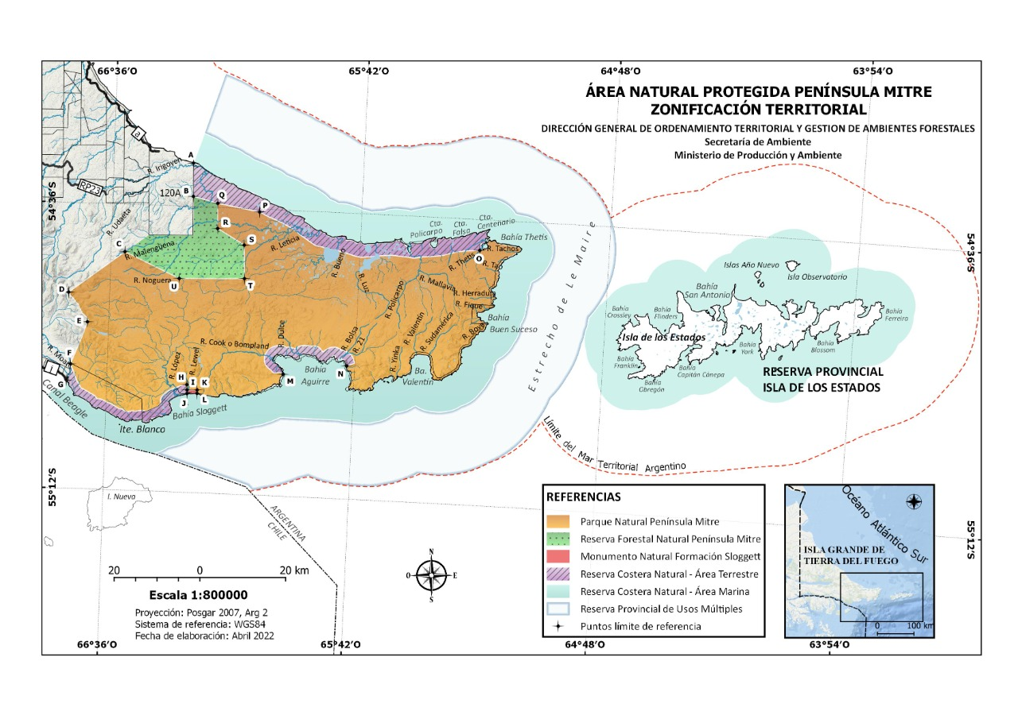

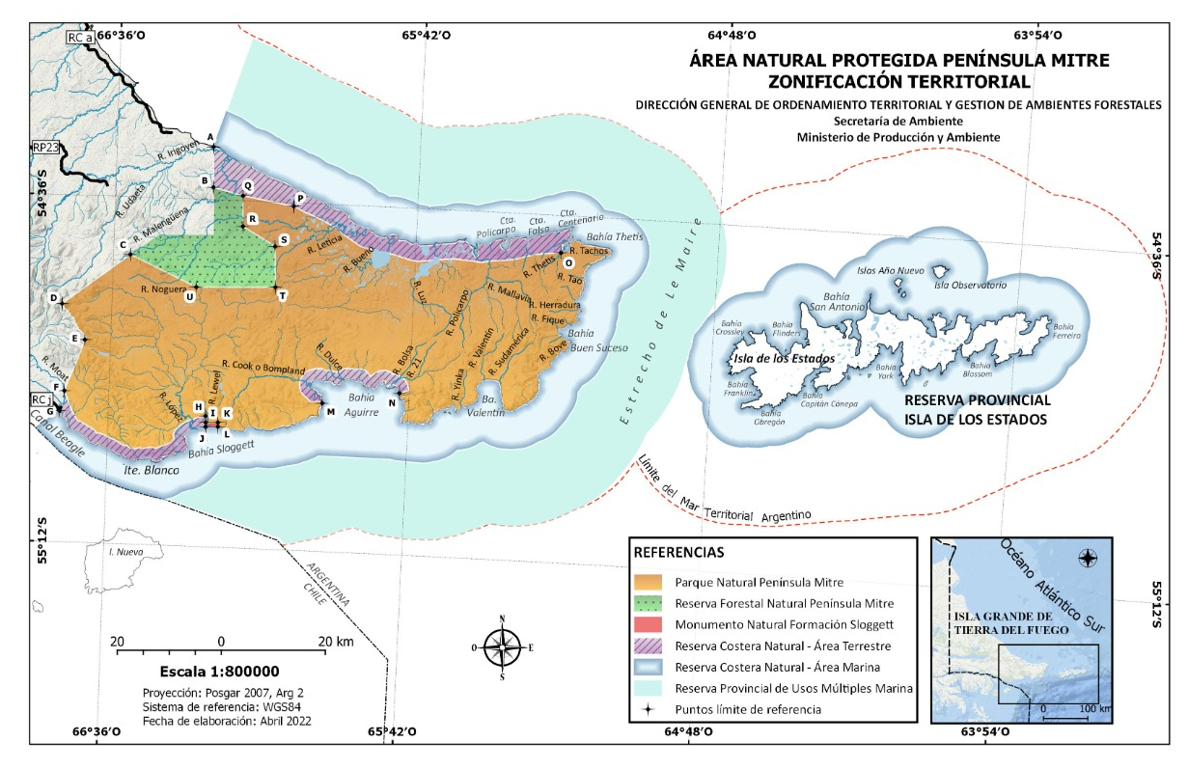

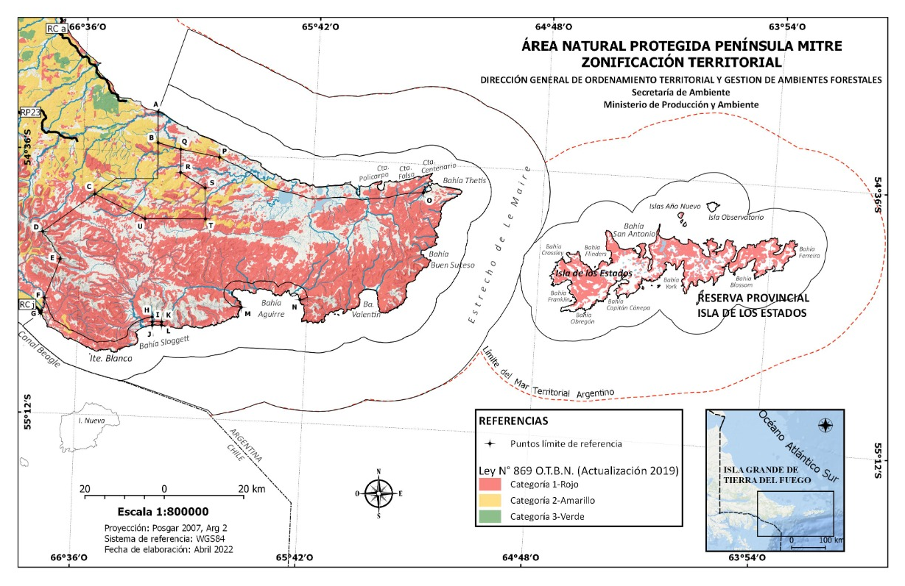
2022.

